**Занятие № 6**

**Номер учебной группы:** П-16

**Фамилия, инициалы учащегося:** Мозоль Павел Васильевич

**Дата выполнения работы:** 14.11.2022

**Тема работы:** «Разработка функциональной модели и диаграммы

потоков данных с использованием пакета All Fusion Process Modeler»

**Ход работы**

**Задание 1**

DFD — общепринятое сокращение от англ. data flow diagrams — диаграммы потоков данных.

DFD и UML — это разные инструменты, а потому некорректно утверждать, что DFD — это просто предшественник UML.

DFD – это нотация, предназначенная для моделирования информационный систем с точки зрения хранения, обработки и передачи данных.

Последовательность создания DFD получается такая:

1. Клиент предоставляет свои данные и заявку.

2. Менеджер проверяет и вносит полученные данные в систему.

3. Работник склада формирует документы, например, расходную накладную, и отгружает товар.

4. Клиент получает товар и пакет документов к нему.

Эту последовательность действий нам необходимо увидеть с точки зрения хранения данных и работы с ними в IT-системе.

С точки зрения DFD у нас имеются:

· Покупатель – это внешняя сущность, которая является источником данных и получением результата.

· Процесс обработки заказа (подтверждение и проводка данных в системе менеджером).

· Сбор заказа на складе (после получения заявки).

· Оформление отгрузки (создание необходимых документов).

Какие правила необходимо знать, чтобы создать DFD диаграмму:

· Каждый процесс должен иметь хотя бы один вход и один выход. Смысл процессов здесь заключается в обработке данных, а потому процесс должен получить данные (входящая стрелка) и отдать куда-то после обработки (исходящая стрелка);

· Процесс обработки данных должен иметь внешнюю входящую стрелку (данные от внешней сущности). Для того, чтобы любой подобный процесс начал работать, мало использовать данные из хранилища, должна поступить новая информация для последующей обработки;

· Стрелки не могут связывать напрямую хранилища данных, все связи идут через процессы. Нет смысла просто перемещать данные из одного места в другое, а именно так читается прямая связь двух хранилищ стрелкой. Данные поступают для того, чтобы производились какие-то действия, в нашем примере – осуществлялся процесс продажи. А это возможно только посредством обработки (процесса);

· Все процессы должны быть связаны либо с другими процессами, либо с другими хранилищами данных. Процессы не существуют сами по себе, а потому результат должен куда-то передаваться;

· Декомпозиция. В DFD-диаграммах предусмотрена возможность создавать крупные процессы и декомпозировать их на подпроцессы с подробным описанием действий. Например, мы можем создать процесс «создание заявки», который потом декомпозировать на последовательность действий, например, на получение заявки, отдельно – проверку и получение данных клиента, если товар в интернет-магазине продается под заказ, то также при формировании заявки потребуется получить данные от поставщика о наличии нужных наименований и т.д. И тогда на верхней диаграмме у нас будет блок «обработка заявки», а при декомпозировании мы получим диаграмму с подробной последовательностью действий на этом этапе. При этом ни на одном этапе у нас не будет условий и ветвления. Будет процесс и его декомпозиция глубиной до 3-4 уровней.

**Задание 2**

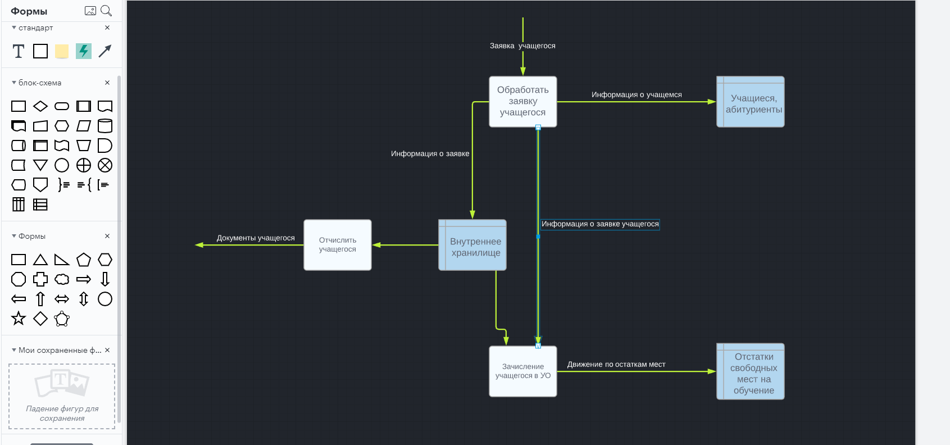

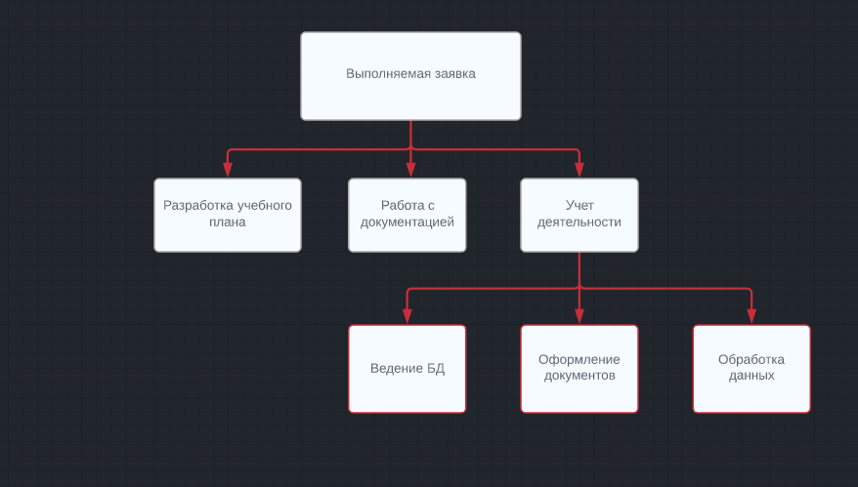

Создал диаграммы потоков данных (DFD) с использованием пакета «All Fusion Process Modeler».

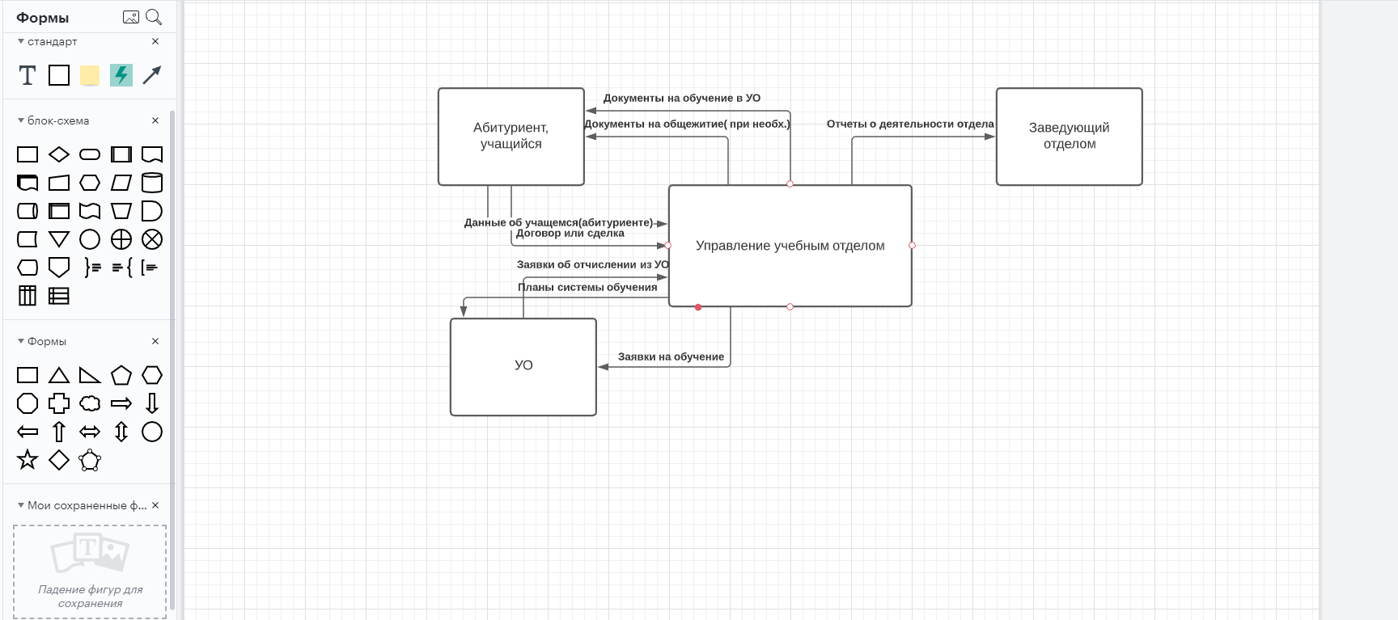

Ответил на контрольные вопросы.

1. В чем заключается понятие «ER - диаграмма»?

**Ответ:** Схема «сущность-связь» (также ERD или ER-диаграмма) — это разновидность блок-схемы, где показано, как разные «сущности» (люди, объекты, концепции и так далее) связаны между собой внутри системы. ER-диаграммы чаще всего применяются для проектирования и отладки реляционных баз данных в сфере образования, исследования и разработки программного обеспечения и информационных систем для бизнеса.

1. В чем заключается понятие «DF -диаграмма»?

**Ответ**: DF диаграмма представляет модельную систему как сеть связанных между собой работ. Их можно использовать как дополнение к модели IDEF0 для более наглядного отображения текущих операций документооборота в корпоративных системах обработки информации.

1. В чем заключается понятие «Декомпозиция»?

**Ответ**: Декомпозиция — операция мышления, состоящая в разделении целого на части. Также декомпозицией называется общий приём, применяемый при решении проблем, состоящий в разделении проблемы на множество частных проблем, а также задач, не превосходящих суммарно по сложности исходную проблему, с помощью объединения решений которых, можно сформировать решение исходной проблемы в целом.

1. Определите о каких основных понятиях ER – диаграммы идет речь.

А) Это отношение одной сущности к другой или к самой себе.

Б) Это конкретный представитель данной сущностей.

В) Это не избыточный набор атрибутов, значения которых в совокупности являются уникальными для каждого экземпляра сущности.

Г) Это класс однотипных объектов, информация о которых должна быть учтена в модели.

Д) Это именная характеристика, являющаяся некоторым свойством функции.

Ответ: А) Связь; Б) Экземпляр сущности; В) Ключ сущности; Г) Сущность; Д) Атрибуты сущности.

1. Перечислите основные компоненты DF –диаграммы.

**Ответ**: Основными компонентами диаграмм потоков данных являются:

• внешние сущности;

• системы и подсистемы;

• процессы;

• накопители данных;

• потоки данных.